Муниципальное бюджетное дошкольное образовательное учреждение
детский сад № 33 «Светлячок»
Ростовская область
станица Егорлыкская.
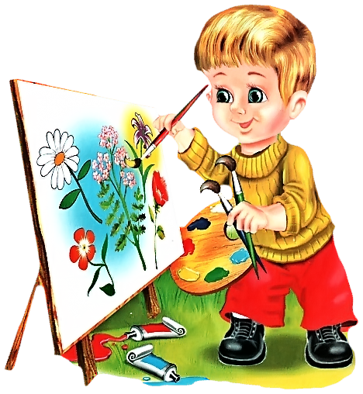 Газета для родителей

«Мир глазами детей»

Выпуск № 2

февраль 2019год

Тема номера: «Развитие творческих способностей у детей дошкольного возраста посредствам изодеятельности».

В этом номере вы узнаете: Рубрика для родителей: « О развитии творческих способностей у детей дошкольного возраста посредствам изо деятельности».
Рубрика : « Страничка для детей». Рубрика: « Фоторепортаж».

Рубрика: «Для вас родители!»

«Развитие творческих способностей у детей дошкольного возраста посредствам изо деятельности».
Формирование творческой личности - одна из важных задач педагогической теории и практики на современном этапе. Решение ее должно начаться уже в дошкольном возрасте. Наиболее эффективным средством достижения этого является изобразительная деятельность детей. В Федеральных государственных требованиях к образовательным программам ДОУ выделена образовательная область «Художественное творчество», содержание которой направлено на достижение целей формирования интереса к эстетической стороне окружающей действительности, удовлетворение потребности детей в самовыражении через развитие продуктивной деятельности (рисование, лепка, аппликация, художественный труд).В процессе рисования, лепки, аппликации ребенок испытывает разнообразные чувства: радуется красивому изображению, которое он создал сам, огорчается, если что-то не получается. Но самое главное: создавая изображение, ребенок приобретает различные знания; уточняются и углубляются его представления об окружающем; в процессе работы он начинает осмысливать качества предметов, запоминать их характерные особенности и детали, овладевать изобразительными навыками и умениями, учится осознанно их использовать. Дошкольный возраст - это тот период, когда художественное творчество может стать и чаще всего является устойчивым увлечением не только особо одаренных, но и почти всех детей, т.е. увлекая ребенка в сказочный мир искусства, мы незаметно для него развиваем у него воображение и способности. Что представляют собой творчество? Многие психологи давали свои определения творчества, но все определения к тому, что они сводились к творчеству, есть деятельность человека, которая создает нечто новое оригинальное. Одним из факторов, обеспечивающих развитие творческих способностей ребёнка-дошкольника, является художественно-творческая деятельность, в том числе – продуктивная. Продуктивная деятельность - это «созидательная работа, направленная на получение предметно - оформленного результата в соответствии с поставленной целью». В процессе продуктивной творческой деятельности, присвоения ценностей культуры у ребёнка появляются и развиваются творческое воображение, мышление, художественные и интеллектуальные способности, коммуникативные навыки, эмпатия, эстетический вкус. Но не каждую детскую продукцию можно называть творчеством. В методической литературе определены критерии, которые показывают наличие творческого начала в художественной деятельности детей (по Н.А.Ветлугиной) а) отношения, интересы, способности детей, проявляющиеся в художественном творчестве – увлечённость, способность «войти» в воображаемые обстоятельства, в условные ситуации, искренность переживаний; б) способы творческих действий – быстрота реакций, находчивость при решении новых задач, комбинирование знакомых элементов в новые сочетания, оригинальность способов действий, дополнения, изменения, вариации; качество детской продукции – отбор детьми характерных черт изображаемых предметов и персонажей, поиск художественных средств, удачно выражающих личное отношение детей и передающих замысел. Основой детского творчества является наблюдение за окружающей жизнью, нахождение того, что можно отразить в своей деятельности. Развитие способов «вслушивания», «всматривания» в звуки и краски природного и предметного мира, овладение выразительными средствами помогают дошкольникам проявлять себя в творчестве, на основе этого интенсивно развиваются художественные способности детей. Необходимыми условиями художественного творчества является введение в структуру изобразительной деятельности отдельных игровых моментов, художественной – дидактических игр. Я предлагаю, такие игры как: «На что похожа?», «Волшебные кляксы», «Найди половинку», «Дорисуй», «Познай себя» и д.р. Творческие задания: «Смотри внимательно», «Живой натюрморт, портрет», «Портрет художника», «Краски букетов», «Интервью с акварелью», «Цветные сценки», «Кто самый белый» и д.р. Так же пальчиковые игры, игры- релаксации, игры – имитации. Считаю, что обучение творчеству не возможно без обучения техническим навыкам. Знакомлю детей с тремя основными формами создание образа – линии, цветом композиции. Так же на занятиях дети используют разнообразные материалы и нетрадиционные техники рисования. Все это способствует развитию творческих способностей детей. Ещё существует один постулат: только у творчески увлеченного педагога дети тоже, как правило, увлечены творчеством. Это стиль жизни, другой внутренний мир, необычный взгляд, мышление. А дети – часть тебя, отображающий и свой собственный внутренний мир, и если ребенок, вам открыв свою дверцу, делает это искренне, то значит, всё благополучно и рядом растет добрый, творческий человек.

Рубрика: «Страничка для детей»

«Раскрась!»

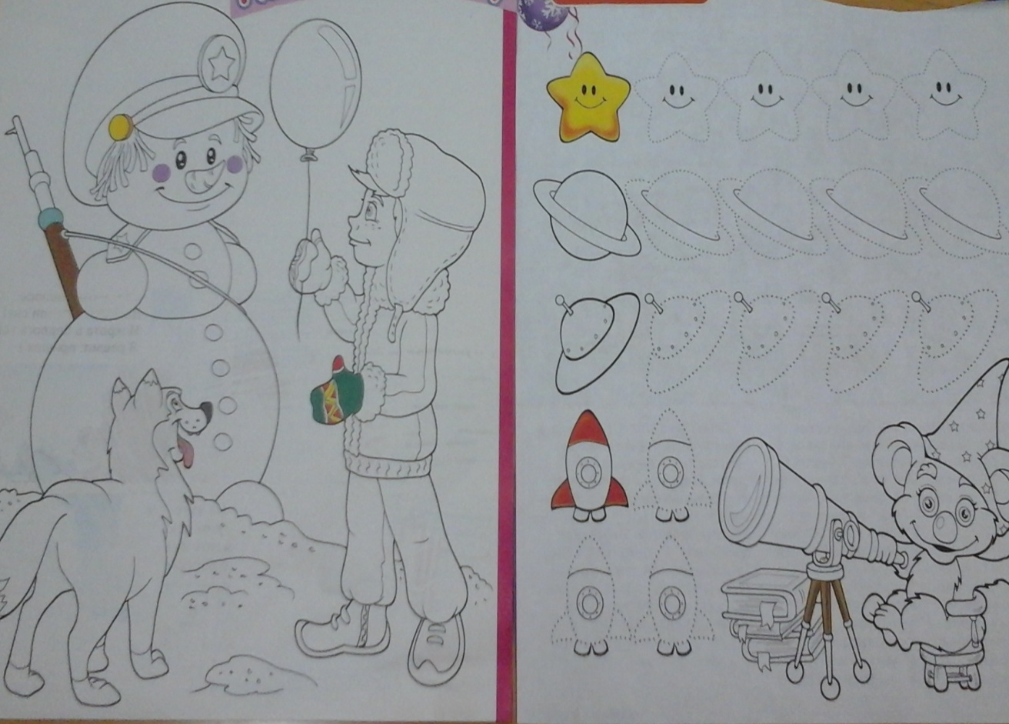

«Выучи стихотворение!» И в 10 лет, и в 7, и в 5,
Все люди любят рисовать.
И каждый сразу нарисует
Всё, что его интересует,
Всё вызывает интерес:
Далёкий космос, ближний лес,
Цветы, машины, пляски, сказки. Всё нарисуем, были б краски
Да лист бумаги на столе, Да мир в семье и на Земле!
Рубрика: «Фоторепортаж» В своей работе с дошкольниками я нахожу новые подходы, и приёмы соответствующие современным требованиям, предъявляемым дошкольному воспитанию. Свою любовь, знания и умения отдаю своим воспитанникам и считаю ,что для эффективного развития детей художественно –эстетическими средствами важно полноценно реализовать возможности каждого ребенка.
Тема: «Зима».
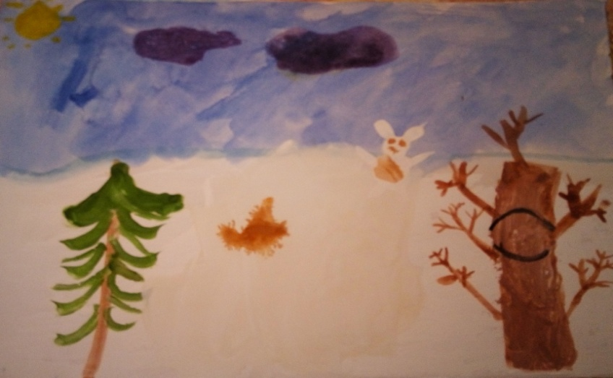
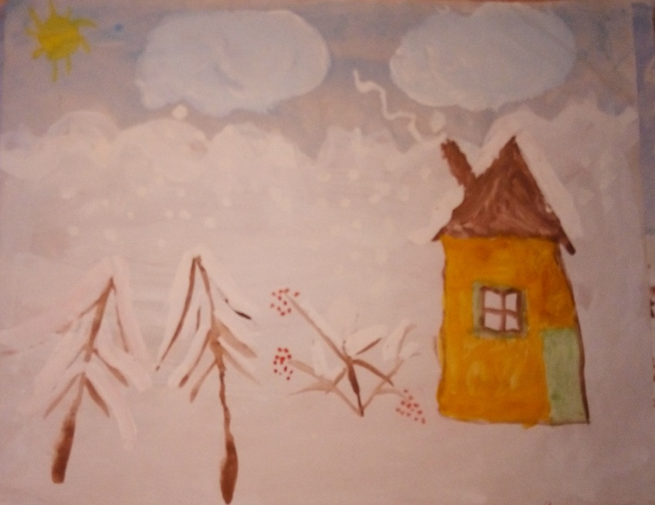
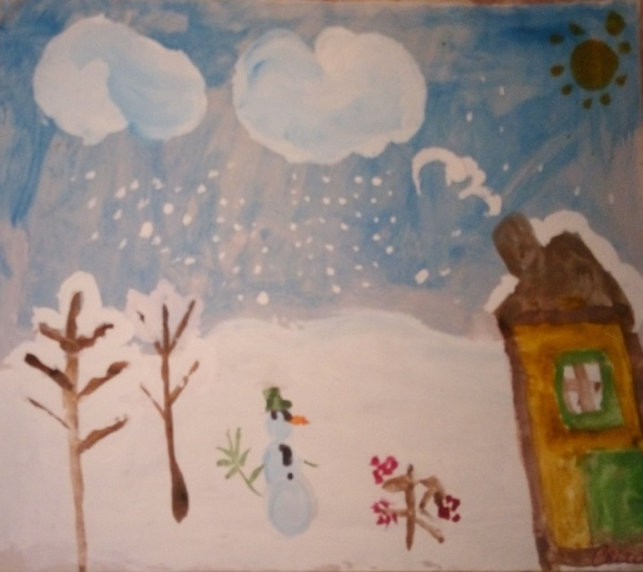
работы: Головиной Веры .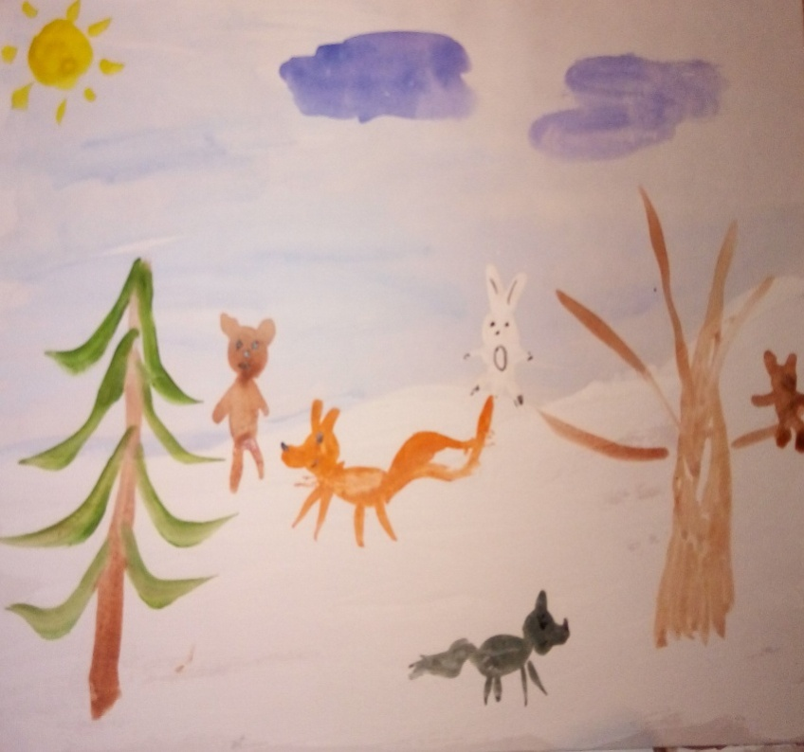 Работа: Безщековой Насти. Работа: Кадацковой Леры.
Пусть дети рисуют, творят, фантазируют! Не каждый из них станет художником, но рисование доставит им удовольствие, они познают радость творчества, научаться видеть прекрасное в обычном. Пусть они растут с душой художника.
Номер подготовила воспитатель : Котченко Ирина Анатольевна.

